Wantsome

The Friendly It Academy

Documentație

Proiect e-Commerce

Cursant: Onofrei Simona

7 Martie 2020

Cuprins

Capitolul 1 – Scopul proiectului 3

Capitolul 2 - Tehnologiile folosite 3

2.1 HTML (HyperText Markup Language) 3

2.2 CSS (Cascading Style Sheets) 4

2.3 JS (Javascript) 4

2.4. Bootstrap 5

Capitolul 3 - Structura aplicației 5

Capitolul 4 - Descrierea aplicației. Cerințe funcționale 6

3.1 Pagina de logare (Login/Sign in) 6

3.2 Pagina de înregistrare (Sign up) 7

3.3 Pagina principală (Home) 8

3.4 Catalog de produse (Products) 8

3.5 Pagina de produs 9

3.6 Pagina de prezentare a site-ului (About us) 10

3.7 Pagina de contact (Contact us) 10

Capitolul 5 - Disponibilitate/accesare/resurse necesare/utilizare 11

Bibliografie 12

# Capitolul 1 – Scopul proiectului

Comerţul electronic electronic (Electronic Commerce sau E-Commerce) poate fi definit și ca un demers de cumpărare sau vânzare prin intermediul transmiterii de date la distanţă (prin World Wide Web). Acest demers este specific politicii expansive a marketingului companiilor comerciale. Prin intermediul Internetului se dezvoltă o relaţie de servicii şi schimb de mărfuri între ofertant şi viitorul cumparător.

Comerţul electronic oferă oportunitatea de a comercializa produse în întreaga lume, sporind numărul de potenţiali clienţi în primul rând prin eliminarea barierelor geografice dintre clienţi şi comercianţi.

Prin acest proiect am ales să reprezint comerțul electronic de tip *business-to-consumer* – prin care o companie vinde produse şi servicii consumatorilor individuali prin intermediul unui magazin electronic (site Web); acesta este gestionat de o companie, pentru marketingul şi vânzările propriilor produse şi servicii. Minimal, conţine catalogul de produse cu descrieri detaliate pentru fiecare poziţie din catalog.

# Capitolul 2 - Tehnologiile folosite

În realizarea acestui proiect am utilizat următoarele tehnologii:

2.1 HTML 5

2.2 CSS 3

2.3 JS ES6

2.4 Bootstrap v3.4.1

## 2.1 HTML (HyperText Markup Language)

HTML5 este un limbaj pentru structurarea și prezentarea conținutului pentru World Wide Web, o tehnologie nucleu pentru Internet propusă inițial pentru software-ul Opera[1].

Versiunea utilizată - HTML5 este cea mai recentă evoluție a standardului care definește HTML. Este o nouă versiune a limbajului HTML, cu noi elemente, atribute și comportamente și un set mai mare de tehnologii care permite construirea de site-uri și aplicații Web mai diverse și mai puternice[2].

Rolul HTML în proiect este unul structural, întrucât acesta este utilizat mai degrabă pentru prezentarea informațiilor – paragrafe, fonturi, tabele ș.a.m.d. – decât în descrierea semanticii documentului.

Mai exact, fișierele HTML conțin codul care stau la baza paginilor web și au extensia „.html” sau „.htm”.

## 2.2 CSS (Cascading Style Sheets)

CSS este un limbaj care descrie stilul unui document HTML. CSS descrie modul în care trebuie afișate elementele HTML. Stilurile se pot atașa elementelor HTML prin intermediul unor fișiere externe sau în cadrul documentului, prin elementul <style> și/sau atributul style.

Prin intermediul CSS, elementele de bază ale site-ului sunt afișate într-un mod stilizat, aceasta având rol prezentațional in cadrul proiectului.

Versiunea de CSS 3 utilizată în acest proiect reprezintă un upgrade ce aduce câteva atribute noi și ajută la dezvoltarea noilor concepte in webdesign[3].

## 2.3 JS (Javascript)

JavaScript este unul dintre cele mai populare, puternice și flexibile limbaje de programare din lume. Aceasta oferă dinamicitate pe majoritatea site-urilor web, inclusiv în cadrul acestui proiect. JavaScript este limbajul de programare HTML și Web.

În ciuda numelui și a unor similarități în sintaxă, între JavaScript și limbajul Java nu există nici o legătură.

Avantajele utilizării Javascript[4]:

* *Mai puțină interacțiune cu server-ul* – se poate valida căutarea utilizatorului înainte de a trimite pagina către server. Acest lucru economisește traficul pe server, ceea ce înseamnă o sarcină mai mică pentru serverul local.
* *Feedback imediat pentru vizitatori* – nu este necesară o reîncărcare a paginii pentru a vedea dacă s-a omis conținut
* *Interactivitate crescută* – permite crearea de interfețe care se activează atunci când utilizatorul trece face diferite acțiuni (hover, click).
* *Interfețe mai bogate* - JavaScript poate fi utilizat pentru a include componente glisante și elemente dinamice pentru a oferi o interfață bogată vizitatorilor site-ului.

Versiunea Javascript pe care se bazează acest proiect este ECMAScript 6 cunoscută drept ES6[5].

## 2.4. Bootstrap

Bootstrap face dezvoltarea web mai rapidă și mai ușoară. Este creat pentru oameni de toate nivelurile de abilitate, dispozitive de toate formele și proiecte de toate dimensiunile.

Acesta este cel mai popular cadru HTML, CSS și JS pentru dezvoltarea primelor proiecte responsive și mobile pe web[6].

Bootstrap scalează ușor și eficient site-urile web și aplicațiile cu o bază de cod unică, de la telefoane la tablete până la computere desktop cu interogări media CSS. Permite obținerea unei documentații extinse și stilizate pentru elemente HTML obișnuite, zeci de componente personalizate prin HTML, CSS și pluginuri jQuery.

# Capitolul 3 - Structura aplicației

Proiectul descrie utilizarea aplicației web de tip e-Commerce care este împărțită in pagini cu funcționalități diferite precum:

* Pagina de logare sau înregistrare utilizator
* Pagina principală a aplicației
* Catalog de produse Web
* Pagina de produs
* Pagina de prezentare a site-ului
* Pagina de contact

Funcționalitatea acestui proiect este asigurată prin intermediul paginii de Login/Sign Up întrucât permite încărcarea produselor de pe server. După autentificarea/autorizarea acesului pe site, utilizatorul este direcționat către pagina principală (”Home”) de unde poate accesa categoriile de produse și celelalte funcționalități ale site-ului (pagina de prezentare a site-ului – ”About us”, ultima colectie de produse – ”Latest collection” și pagina de contact – ”Contact us”. De asemenea, acesta are acces la coșul de cumpărături si link-uri către paginile de Login/Sign Up pentru cazul în care se dorește schimbarea contului ori crearea unui nou utilizator.

# Capitolul 4 - Descrierea aplicației. Cerințe funcționale

Aplicația Web creată este utilizată pentru comenzi online de produse fashion. Utilizatorul poate vizualiza și achiziționa produse dupa autentificare întrucât accesul la site este permis pe baza unor criterii stabilite de către producător.

Toate paginile web construite conțin elemente HTML, stilizate prin CSS si Bootstrap, cărora li se ofera dinamicitate prin partea de Javascript.

În sub-capitolele următoare, sunt prezentate paginile aplicației Web și structura, respectiv cerințele funcționale.

## 3.1 Pagina de logare (Login/Sign in)

Pagina de logare se adresează utilizatorilor care au trecut prin procesul de înregistrare si dețin un cont activ. Din punct de vedere structural se bazează pe următoarele fișiere de cod: login.html, syles.css, login.js.

Pagina de logare este realizată dintr-un container împărțit în doua parți: partea stângă conține un hero image[7] cu link către pagina de prezentare (”About us”). În partea dreaptă se pot observa 2 label-uri, 2 input-uri, un checkbox, un link către pagina de înregistrare și un buton care trimite datele către server pentru autentificare. Dacă răspunsul serverului este unul pozitiv, utilizatorul este redirecționat către meniul de bază.

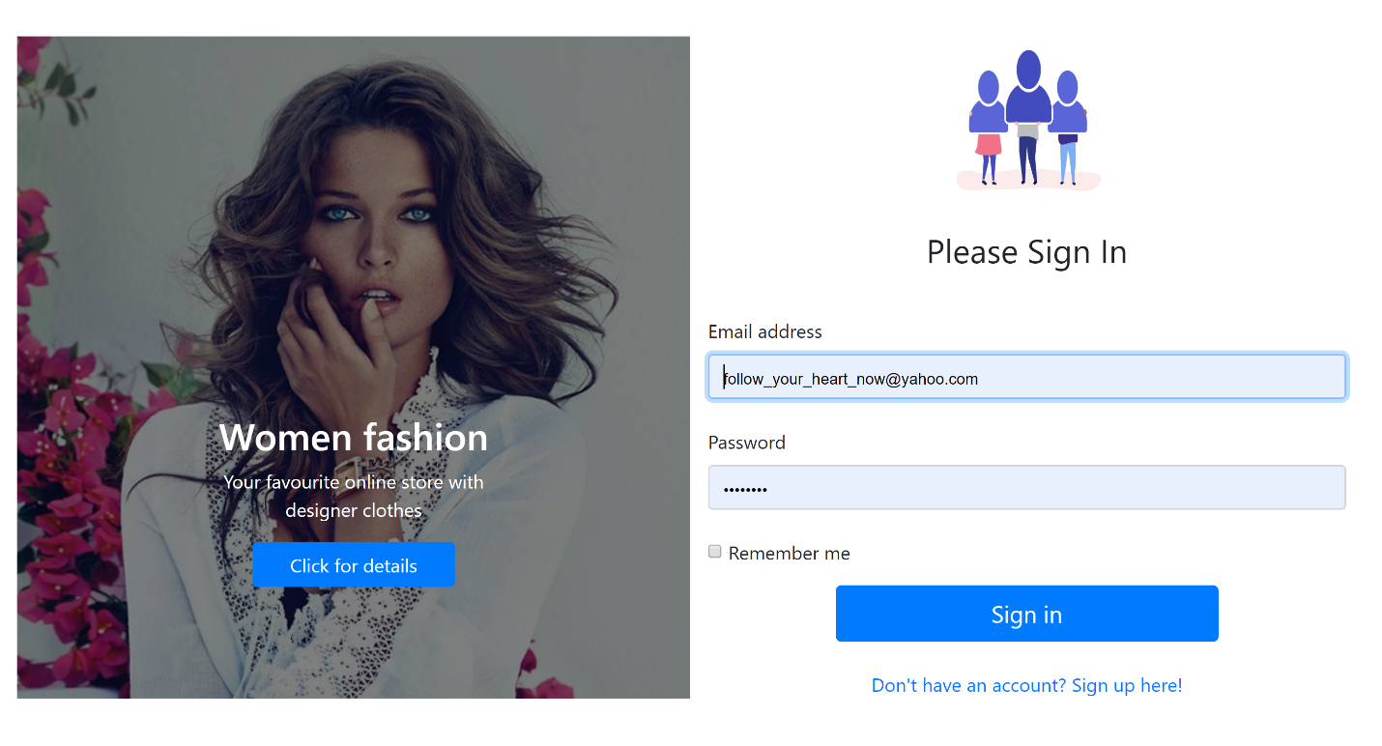

## 3.2 Pagina de înregistrare (Sign up)

Pagina de înregistrare se adresează utilizatorilor care doresc să își creeze un cont pe site. Din punct de vedere structural se bazează pe următoarele fișiere de cod: signUp.html, syles.css, login.js.

Structura este asemănătoare cu cea din pagina de login, dar prespune mai multe detalii pentru înregistrare. Și în acest caz, s-a utilizat un container împărțit în doua div-uri: partea stângă conține un hero image cu link către pagina de prezentare (”About us”), iar partea dreaptă este alcătuită din label-uri și input-uri de diferite formate care să permită o introducerea de informații conforme cu baza de date.

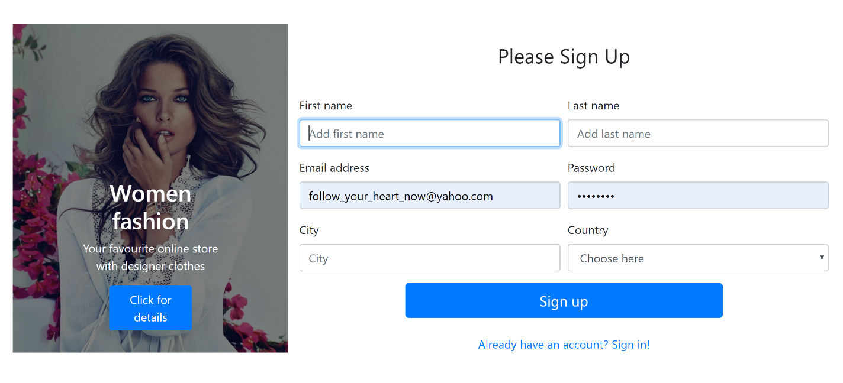

## 3.3 Pagina principală (Home)

Prin intermediul acestei pagini, utilizatorul poate să acceseze toate celelalte pagini și are acces la coșul de cumpărături. Din punct de vedere structural se bazează pe următoarele fișiere de cod: landingPage.html, landingPage.css, landingPage.js.

Printre funcționalitățile implementate în cadrul acestei pagini, se pot menționa:

* Search bar – pentru căutarea unui produs specific, dupa denumire, tip produs sau cod.
* Meniu cu dropdown - secțiunea ”Products” care permite accesul la produse per categorie.
* Carousel – realizat cu ajutorul Bootstrap pentru partea de layout și glisare – acces către categorii de produse
* Header si footer fix - pentru afișarea informațiilor necesare la îndemâna utilizatorului.

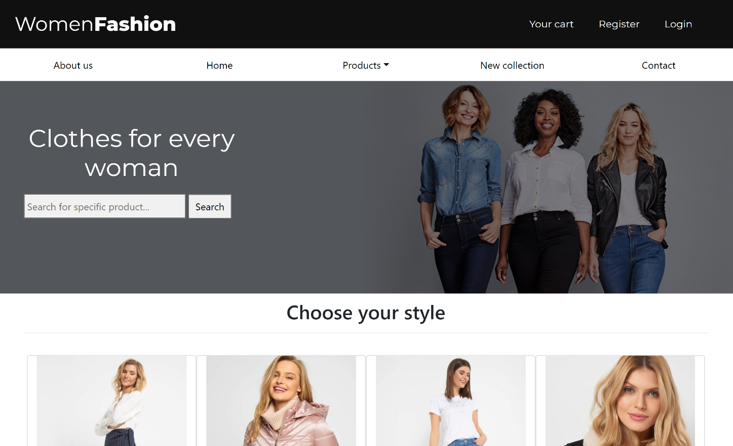

## 3.4 Catalog de produse (Products)

Catalogul de produse conține toate produsele de pe site care pot fi filtrate, accesate mai în detaliu sau adăugate direct în coșul de cumpărături.

Și în acest caz pagina este împărțită in două coloane: partea de filtrare (proporție de ¼ din containerul inițial) și lista de produse extrase de pe server. Acestea au fost create sub forma unor carduri care conțin o imagine de produs (img), descriere (h1), preț(h1), buton pentru adăugare în coș și opțiune de vizualizare produs (mai multe detalii – pagina de produs) care se activează la trecere cu mouse-ul peste card-uri.

Coșul de cumpărături poate fi accesat printr-un click pe secțiunea ”Your cart”, unde utilizatorul poate vedea produsele adăugate, poate modifica cantitățile necesare si șterge produsele nedorite.

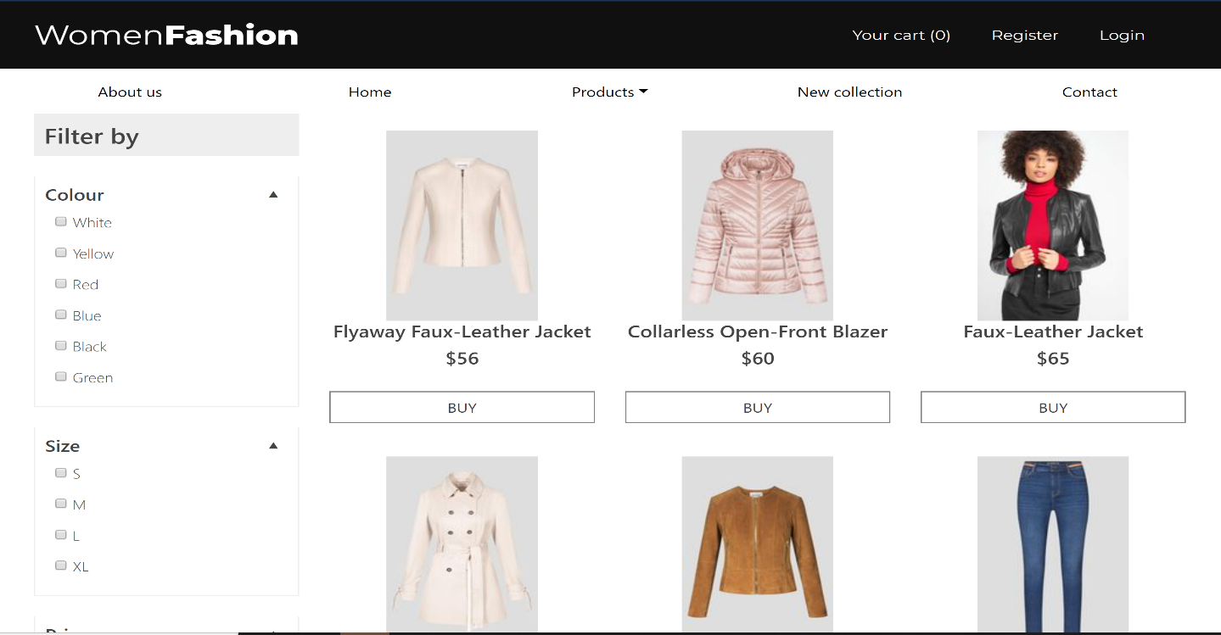

## 3.5 Pagina de produs

Pagina de produs poate fi accesată din catalogul de produse printr-un click pe ”View details”. Din punct de vedere structural se bazează pe următoarele fișiere de cod: listingPage.html, listingPage.css, listingPage.js.

Aceasta prezintă un produs în detaliu și permite adaugarea acestuia în coș, precum și vizualizare coșului de cumpărături cu tot ce a fost adăugat în paginile anterioare. Elementele structurale utilizate constau în container-ere, div-uri, tag-uri pentru imagini (img), titluri(h1), descriere(p), mărime disponibilă și adăugare în coș (button). Stilizarea conținutului a fost realizată prin CSS/Bootstrap și Javascript – imagini care se schimbă la trecerea mouse-ului peste ele, meniu de navigare pentru produs precum si funcționalitate de adăugare în coș.

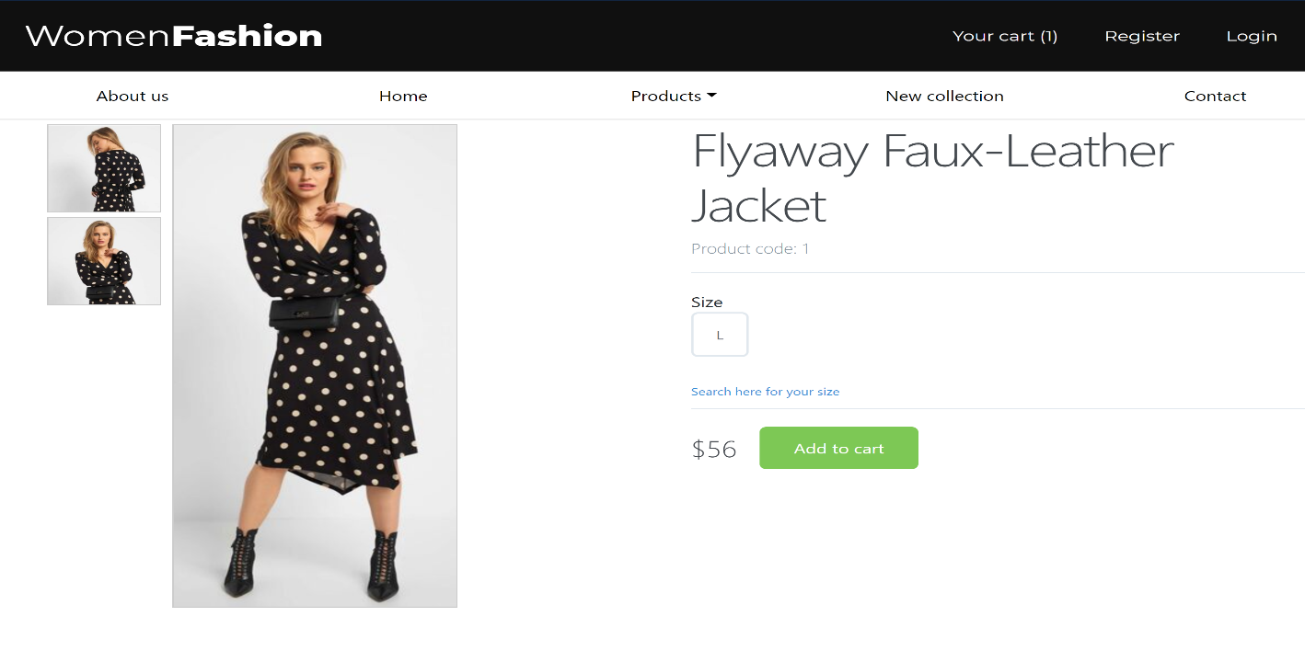

## 3.6 Pagina de prezentare a site-ului (About us)

Pagina de prezentare a site-ului poate fi accesata din pagina de Sign In/ Sign up precum și din meniul paginii de bază. Conține link-uri către paginile de înregistrare si accesare cont. Din punct de vedere structural se bazează pe următoarele fișiere de cod: aboutUs.html, aboutUs.css.

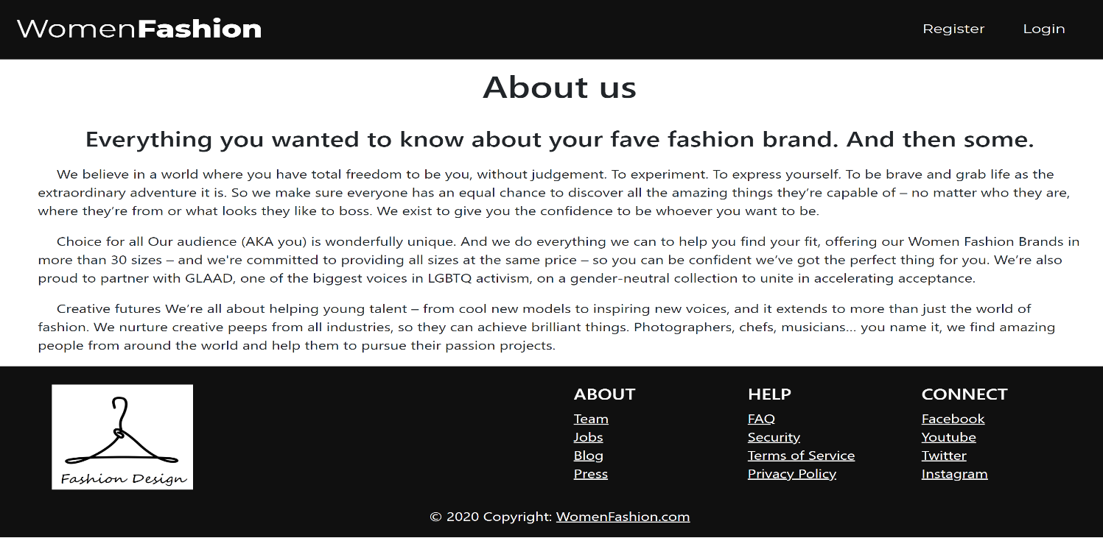

## 3.7 Pagina de contact (Contact us)

Pagina de contact permite utilizatorului să contacteze compania prin intermediul unui mesaj. Din punct de vedere structural se bazează pe următoarele fișiere de cod: contactUs.html, contactUs.css.

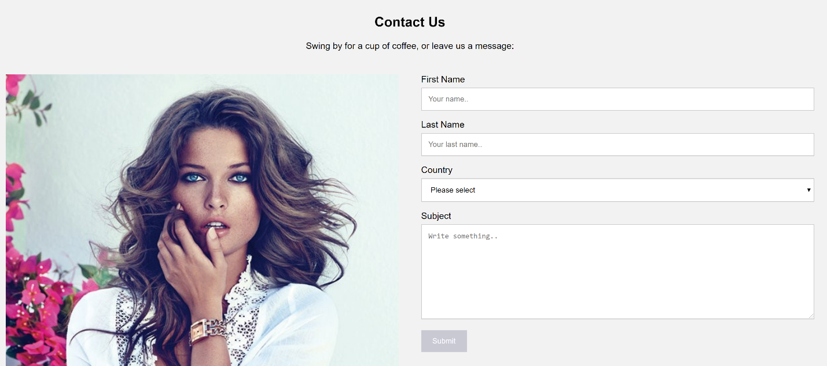

# Capitolul 5 - Disponibilitate/accesare/resurse necesare/utilizare

Această aplicație a fost construită pentru fi utilizată prin conexiune cu un server local care permite încărcarea produselor pe site. De asemenea, este necesară o conexiune la internet doarece se bazează pe aplicație Web pentru a reda structura, stilizarea si interactivitatea propuse pentru acest proiect. Poate fi redată în orice browser care suporta versiunea ECMAScript 5, precum: Chrome, Opera, Safari, Microsoft Edge, Firefox.

În absența conexiunii la internet, nu se poate afișa conținutul site-ului, iar în cazul neconectării la server, se va afișa doar structura paginii web, fara produse.

Pentru a vizualiza toate funcționalitățile implementate, este recomandat să se urmeze pașii următori:

* Conexiune la internet prin cablu ori wireless
* Utilizarea unui browser compatibil – Opera, Chrome, Firefox, Microsoft Edge, Safari
* Pornirea serverului local instalat pe calculator conform instrucțiunilor din readme file.
* Selectarea opțiunii de Go Live din aplicația utilizată pentru crearea proiectului. (Visual Code Studio).

# Bibliografie

1. <http://dev.w3.org/html5/spec/introduction.html#history-1>
2. <https://developer.mozilla.org/en-US/docs/Web/Guide/HTML/HTML5>

<https://www.w3schools.com/css/>

<https://www.tutorialspoint.com/javascript/javascript_overview.htm>

[https://www.w3schools.com/js/js_es6.asp](https://www.w3schools.com/js/js_es6.asp%20)

<https://getbootstrap.com/>

<https://www.w3schools.com/howto/howto_css_hero_image.asp>

1. [http://dev.w3.org/html5/spec/introduction.html#history-1](http://dev.w3.org/html5/spec/introduction.html%23history-1)
2. <https://developer.mozilla.org/en-US/docs/Web/Guide/HTML/HTML5>
3. <https://www.w3schools.com/css/>
4. <https://www.tutorialspoint.com/javascript/javascript_overview.htm>
5. <https://www.w3schools.com/js/js_es6.asp>
6. <https://getbootstrap.com/>
7. <https://www.w3schools.com/howto/howto_css_hero_image.asp>